用数形结合的方法求解导数问题的探讨
大港区油田第一中学 杨玉萍
[内容摘要]
数形结合是数学解题中常用的思想方法，使用这种方法，很多问题能迎刃而解，且解法简捷.所谓数形结合，就是根据数与形之间的对应关系，通过数与形的相互转化来解决数学问题的一种重要思想方法.数形结合思想通过“以形助数，以数解形”，使复杂问题简单化，抽象问题具体化，能够变抽象思维为形象思维，有助于把握数学问题的本质，它是数学的规律性与灵活性的有机结合.从2000年新课程改革开始，导数的考查重点已经由原来的考查函数的单调区间、极值、最值，跃升为考查导数的综合应用，特别是近几年的高考题目更是将导数与函数、三角、不等式、向量等问题综合，导数作为数学工具的作用越来越明显。本文通过对近几年高考导数问题的研究，结合具体实例提出了用数形结合求解导数问题的新思路。容易看出通过对导函数的研究可以得出原函数的大致图形，再利用图形去帮助我们分析和解决相关导数问题，这正是体现了我们数学解题的重要方法---数形结合法，本文对此进行了详细的阐述。
[关键词] 导数、应用、图象、数形结合。
[正 文]
数形结合是数学解题中常用的思想方法，使用这种方法，很多问题能迎刃而解，且解法简捷.所谓数形结合，就是根据数与形之间的对应关系，通过数与形的相互转化来解决数学问题的一种重要思想方法.数形结合思想通过“以形助数，以数解形”，使复杂问题简单化，抽象问题具体化，能够变抽象思维为形象思维，有助于把握数学问题的本质，它是数学的规律性与灵活性的有机结合.分析近几年26个省市的高考试题不难发现，导数与概率等新增内容在高考试题中所占的比重越来越大而且综合程度也越来越高。尤其是导数的应用已经由单纯的求导数、极值、最值问题演变为导数与函数、三角、不等式、向量等问题的综合。导数作为解题工具的作用也越来越明显。以往我们谈导数的应用往往局限于运用导数求函数的单调性、极值和最值。但随着导数问题研究的深入，导数除了研究单调区间，求极值，求最值，还涉及了函数恒成立问题，研究方程的根的情况等，越来越多的情况表明导数在函数图形问题方面的应用非常重要，出现的比例也相当的高，所以导数作为求解函数问题的图形工具，即导数的图形应用也就成了我们研究的一个重点。
一．运用导数知识可以作出函数的大致图象，进而求解相关问题。
学生在学习了导数以后，作为教师，首先要引导学生学会利用函数的单调区间，极值，最值等来绘制出函数的大致图象。例如2005年全国高考题：设a为实数，函数。
（1）求的极值。
（2）当a 在什么范围内取值时曲线与轴仅有一个交点。
解（1），令得或。
当变化时，的变化情况如下表：
x |  |  |  | 1
 | + | 0 | － | 0 | +
 |  |  |  | a-1
所以的极大值是，极小值是。
（2） 有了第一问的解作为铺垫，我们很容易由单调性与极值作出函数的大致图象如下：
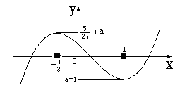
所以，欲使函数与轴仅有一个公共点，则函数的图象需向上或向下作一个平移使得极大值点对应图象在轴下方或极小值点对应图象在轴上方。如图所示：
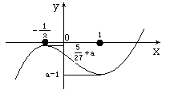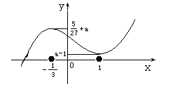
由图可知要使函数图象和轴只有一个交点只需
或，于是轻松可得的取值范围为。
本小题主要考察了导数的概念与运算并应用导数研究函数的性质的方法。其中运用数形结合的方法为我们解决问题提供了方便。
类似的问题出现在06年四川的高考题中：已知函数，其中是的导函数
（Ⅰ）对满足的一切的值，都有，求实数的取值范围；
（Ⅱ）设，当实数在什么范围内变化时，函数的图象与直线只有一个公共点。
解：（Ⅰ）略。

（Ⅱ）
①当时，的图象与直线只有一个公共点
②当时，列表：
 |  | 极大 |  | 极小
∴
利用上表可作出函数大致图形如下：
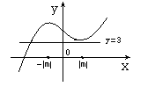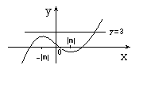
由图可知要使的图象与直线只有一个公共点只需： 或 的取值范围是
本小题主要考察函数的单调性、导数的应用、解不等式等基础知识，以及推理能力、运算能力和数形结合的解题能力。很显然利用导数作出函数图形可以很快的帮助我们解决问题，而且也可以加深学生对问题的理解。
二．运用导数的图象应用可以在解题中起到化繁为简，以易驭难的目的。
如04年高考浙江试题：已知为实数，。
（1）求导数

（2）若求在上的最大值和最小值
（3）若在和上都是递增的，求的取值范围。
解：（1）由原式得
（2）由得，此时有，
，由得或，又， ，，
所以在上的最大值为，最小值为。
（3）原高考答案为：的图象为开口向上且过点的抛物线，由条件得 即 于是得。
此题这样做是运用二次函数的图象特征，通过数形结合的方法，虽找到了答案但也不胜其烦，较难理解。笔者认为，如果利用导数知识作出原函数的大致图形来求解可能更为简便。分析如下：由于原函数为三次函数，且必有两根即极值点，又分析发现当时必然有，所以函数图形大致可为：
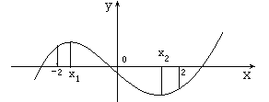
欲使在和上都递增，则有成立即同时。易解得。显然经过这样一处理，本题就显得易于理解和掌握了。
此外对于一些较难的导数问题，我们也可以通过数形结合的方法达到分组转化帮助解题的目的。
例如：设函数 （,且），当 x=-1时取得极大值2。
- 用关于a的代数式分别表示 b,c .
- 求a的取值范围
解：①,由已知可得：
即
②由①可知。
于是，令的得或。要使有极大值，则原函数图形可有如下两种情形：
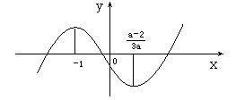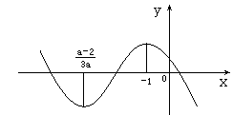
于是有或轻松可推得。
三．利用数形结合思想方法研究方程解的问题
利用数形结合思想方法研究方程解的问题是数形结合中比较常见的题型,也是近几年高考中常考的一种题型.在利用数形结合思想方法研究方程解的问题时,.常用数形结合法，等价转化法，导数法来研究函数法。已知函数
（I）求在区间上的最大值
（II）是否存在实数使得的图象与的图象有且只有三个不同的交点？若存在，求出的取值范围；若不存在，说明理由。

解：（I）
当即时，在上单调递增，
当即时，
当时，在上单调递减，
综上，
（II）函数的图象与的图象有且只有三个不同的交点，即函数
的图象与轴的正半轴有且只有三个不同的交点。

当时，是增函数；
当时，是减函数；
当时，是增函数；
当或时，
当充分接近0时，当充分大时，
要使的图象与轴正半轴有三个不同的交点，必须且只须

即
所以存在实数，使得函数与的图象有且只有三个不同的交点，的取值范围为
注：结合函数的性质画出草图，可使问题获得直观解决。
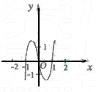
最后对于近两年的高考试题中出现的已知导函数的图形来分析函数的单调性和极值的问题，如05年江西：已知函数的图象如右图所示，则下面四个图象中$y=f(x)$的图象大致是（ ）
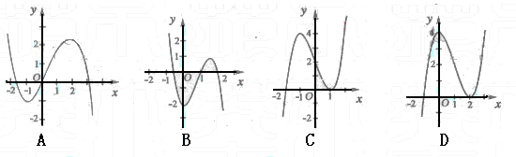
以及06年湖北省八校联考：设函数f(x)在定义域内可导，y=f(x)的图象如左图所示，则导函数y=f ′(x)可能为（ ）
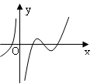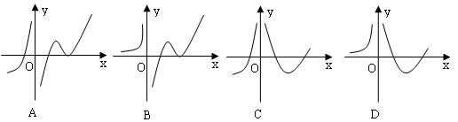
这些都是典型的利用导函数或原函数图象性质来求函数的单调性和极值的问题。
我国著名数学家华罗庚曾说过：“数形结合百般好，隔裂分家万事非。”“数”与“形”反映了事物两个方面的属性。我们认为，数形结合，主要指的是数与形之间的一一对应关系。数形结合就是把抽象的数学语言、数量关系与直观的几何图形、位置关系结合起来，通过“以形助数”或“以数解形”即通过抽象思维与形象思维的结合，可以使复杂问题简单化，抽象问题具体化，从而起到优化解题途径的目的。
利用数形结合求解导数问题也正好体现了这一点。近年来导数问题正成为高考的热点，导数和三角、立体、函数、不等式、向量等的综合程度也越来越高，利用导数方法作出原函数的图形再利用数形结合的思路求解导数问题也将导数的应用推上了一个新的台阶，我相信多做一些这样的尝试必将为导数问题的解决带来更多方便。

2011年3月

用数形结合的方法求解导数问题的探讨

滨海新区大港油田第一中学

杨 玉 萍

2011年3月

